Лекция 3. Управление проектами. Определения и концепции.

Управление разработкой программного обеспечения
Материал из Википедии — свободной энциклопедии
Управле́ние разрабо́ткой програ́ммного обеспе́чения (англ. Software project management) — особый вид управления проектами, в рамках которого происходит планирование, отслеживание и контроль за проектами по разработке программного обеспечения. Ключевым моментом в управлении проектом по разработке программного обеспечения является правильный выбор метода разработки.

История

Причины возникновения
Основная статья: Кризис программного обеспечения
В связи с быстрым увеличением мощностей компьютеров в 60-е и 70-е годы XX века проблемы, которые могли быть решены с их помощью, становились сложнее. Поэтому требовались более масштабные проекты, включавшие в себя координацию труда большего числа людей и написание гораздо большего объёма кода. Однако методы, применявшиеся к управлению такими проектами, были рассчитаны на решение задач в рамках намного меньших проектов. Отсутствие необходимой методологии привело к огромному числу провальных проектов. Попытки изменить положение к лучшему привели к созданию новой модели процесса разработки, концентрировавшей больше внимания на соответствие конечного программного продукта изначальным требованиям заказчика.

Дальнейшее развитие
Исследования проектов, окончившихся неудачей, показали, что самыми распространёнными причинами провалов были:^{[1]}
- Невыполнимые или неясно сформулированные цели проекта
- Ошибочный подсчет необходимых ресурсов
- Некорректно определённые системные требования
- Неосведомлённость управляющего проектом о точном состоянии проекта
- Неуправляемые риски
- Слабое взаимодействие между заказчиком, разработчиком и пользователем
- Использование слишком новых, нестабильных технологий
- Неспособность справиться со сложностями проекта
- Слабое управление проектом
- Финансовые ограничения
С тех пор было представлено несколько усовершенствований уже существующих (итеративный подход) и совершенно новых (разработка через тестирование) методов управления разработкой программного обеспечения. Тем не менее, сегодня проглядывается тенденция к переходу от каскадной модели к циклической, имитирующей стадии разработки программного обеспечения.

Основные методы разработки программного обеспечения

ГОСТы
ГОСТ 19 «Единая система программной документации»^{[2]} и ГОСТ 34 «Стандарты на разработку автоматизированных систем»^{[3]} ориентированы на последовательный подход в разработке программного обеспечения. Разработка в соответствии с этими стандартами проводится по этапам, каждый из которых предполагает выполнение строго определенных работ. Строгое следование этим ГОСТам приводит к каскадной модели. На основе этих стандартов разрабатываются программные системы по госзаказам в России.

SW-CMM
Данная модель была разработана в середине 80-х годов XX века Институтом программной инженерии, входящим в состав Университета Карнеги-Мелона с целью создать эталонную модель организации разработки программного обеспечения. Основана на проверке соответствия организации определённым требованиям и определении уровня зрелости процесса разработки программного обеспечения.

RUP
Унифицированный процесс был разработан компанией Rational Software в качестве дополнения к языку UML. Модель RUP описывает абстрактный общий процесс, на основе которого организация или проектная команда должна создать конкретный специализированный процесс, ориентированный на её потребности.

MSF
Microsoft Solutions Framework построена на основе итеративной разработки. Особенностью MSF является большое внимание к созданию эффективной и небюрократизированной команды.

PSP/TSP
Personal Software Process определяет требования к компетенциям разработчика для того, чтобы они смогли получить необходимые навыки для Team Software Process. Team Software Process в комбинации с Personal Software Process делает ставку на самоуправляемые команды численностью 3-20 человек. Команды должны:
- Установить собственные цели
- Составить свой процесс и планы
- Отслеживать работу
- Поддерживать мотивацию и максимальную производительность

Agile
Основная идея всех гибких моделей заключается в том, что применяемый в разработке программного обеспечения процесс должен быть адаптивным. Они ставят своей целью ориентированность на людей и их взаимодействие, а не на процессы и средства. Все гибкие модели основываются на итеративности, инкрементальности, самоуправляемости команды и адаптивности процесса.

Сопутствующие процессы при управлении проектом
Процесс управления проектом по разработке программного обеспечения включает в себя другие, более специфицированные процессы, направленные на принятие тех или иных бизнес-решений. Многие из них могут применяться к другим видам проектов. Например:
- Управление рисками начинается с составления технико-экономического обоснования, включающего в себя расчет возможных доходов и расходов проекта и список возможных неуправляемых рисков, а также план действий в случае их наступления. Важным моментом в управлении рисками проекта по разработке программного обеспечения является постоянный мониторинг текущих рисков на протяжении всего проекта.
- Управление требованиями, включающее в себя анализ требований, является важной частью процесса управлением разработкой программного обеспечения. Посредством анализа требований бизнес-аналитики и разработчики программного обеспечения выявляют потребности и требования заказчика, предъявляемые к конечному программному обеспечению.
- Конфигурационное управление в рамках управления программным проектом в общем заключается в управлении версиями, определении правил именования переменных, функций, классов и т. д. в исходном коде и документации, а также определении соглашений об архивировании программного обеспечения.
- Управление изменениями проекта по разработке программного обеспечения ориентировано на анализ влияния изменений свойств и функций конечного программного обеспечения в процессе реализации проекта. Управление изменениями тесно связано с управлением требованиями, так как бизнес-аналитики и разработчики программного обеспечения, выявив изменения в потребностях и требованиях заказчика, способны перестроить или улучшить дальнейшую реализацию проекта. Однако каждое изменение или нововведение способно так или иначе повлиять на сроки проекта или его бюджет, поэтому очень важно провести предварительную оценку рисков.

Планирование, отслеживание и контроль за проектом
- Целью составления плана проекта является определение объёма и содержания работ, необходимых для успешного осуществления проекта, оценка затрат и составление графика работ. Планирование прежде всего начинается с анализа требований, определяющих свойства и функции создаваемого программного обеспечения. Затем определяются задачи, выполнение которых приведет к успешному завершению проекта.
- Цель отслеживания и контроля за проектом заключается в поддержании соответствия действий команды текущему состоянию проекта. В случае отклонения проекта от плана управляющий проектом может оперативно исправлять выявленные ошибки. Отслеживание состояния проекта включает в себя регулярные встречи с командой для обсуждения текущего состояния проекта.

Философия
В целом к управлению разработкой программного обеспечения, имеющим много заимствований из управления проектами, можно применять методики из традиционного управления. Однако в силу уникальности отрасли опыт профессионалов, накопленный в материальном производстве и изложенный например в стандарте PMI PMBOK, мало способствует успеху в управлении проектом по созданию программного обеспечения. По поводу того, какими знаниями и навыками должен обладать управляющий проектом по разработке программного обеспечения, существует много мнений. Например, известный американский ученый в области компьютерных наук Джон Рейнольдс писал:
Некоторые утверждают, что можно управлять созданием программного обеспечения, не имея никаких навыков в программировании. Такая уверенность, кажется, возникает в результате ошибочного мнения о том, что создание программного обеспечения является одной из форм производства. Но производство является созданием повторяющихся идентичных объектов, в то время как производство программного обеспечения является созданием уникальных объектов, то есть, это одна из форм творчества. Таким образом, производство программного обеспечения сродни издательскому делу — управляющий разработкой программного обеспечения, не умеющий программировать, подобен редактору газеты, который не умеет писать.

См. также
- Инженерия программного обеспечения
- Управление проектами
- Разработка программного обеспечения
Рассмотрим понятие жизненного цикла программы, данное в [1].
Согласно стандарту жизненный цикл программы, программной системы,
программного продукта включает в себя разработку, развертывание, поддержку
и сопровождение. Если программный продукт не коробочный, а достаточно
сложный, то его развертывание у клиентов, как правило, реализуется
отдельными самостоятельными проектами внедрения. Сопровождение
включает в себя устранение критических неисправностей в системе и
реализуется часто не как проект а, как процессная деятельность. Поддержка
заключается в разработке новой функциональности, переработке уже
существующей функциональности, в связи с изменением требований, и
улучшением продукта, а также устранение некритических замечаний к ПО,
выявленных при его эксплуатации (Рисунок 2.1). Жизненный цикл программного
продукта завершается выводом продукта из эксплуатации и снятием его с
поддержки и сопровождения.

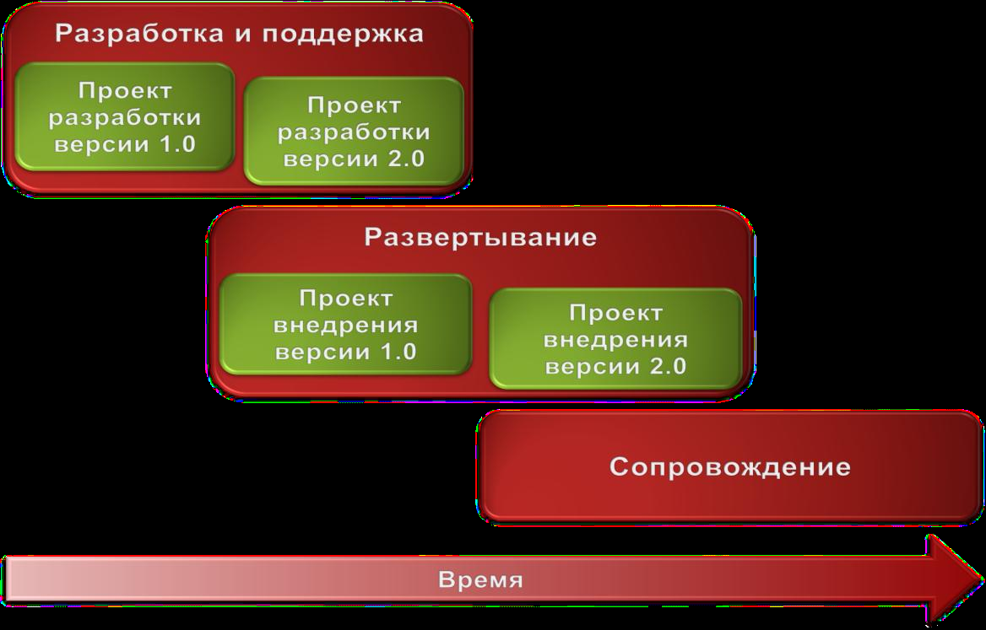

Рисунок 2.1 Жизненный цикл программного продукта

Что надо делать для успеха программного проекта
Стив Макконнелл в своей книге [17] приводит тест программного проекта на
выживание. Этот чек-лист из 33-х пунктов, который я считаю необходимым
процитировать с небольшими корректировками. Руководитель программного
проекта должен его периодически использовать для внутреннего аудита своих
процессов.

Чтобы программный проект стал успешным, необходимо:
1. Четко ставить цели.
2. Определять способ достижения целей.
3. Контролировать и управлять реализацией.
4. Анализировать угрозы и противодействовать им.
5. Создавать команду.

1. Ставим цели
1.1. Концепция определяет ясные недвусмысленные цели.
1.2. Все члены команды считают концепцию реалистичной.
1.3. У проекта имеется обоснование экономической эффективности.
1.4. Разработан прототип пользовательского интерфейса.
1.5. Разработана спецификация целевых функций программного продукта.
1.6. С конечными пользователями продукта налажена двухсторонняя связь

2. Определяем способ достижения целей
2.1. Имеется детальный письменный план разработки продукта.
2.2. В список задач проекта включены «второстепенные» задачи
(управление конфигурациями, конвертация данных, интеграция с
другими системами).
2.3. После каждой фазы проекта обновляется расписание и бюджет.
2.4. Архитектура и проектные решения документированы.
2.5. Имеется план обеспечения качества, определяющий тестирование и
рецензирование.
2.6. Определен план многоэтапной поставки продукта.
2.7. В плане учтены обучение, выходные, отпуска, больничные.
2.8. План проекта и расписание одобрен всеми участниками команды.

3. Контролируем и управляем реализацией
3.1. У проекта есть куратор. Это такой топ-менеджер исполняющей
компании, который лично заинтересован в успехе данного проекта.
3.2. У проекта есть менеджер, причем только один!
3.3. В плане проекта определены «бинарные» контрольные точки.
3.4. Все заинтересованные стороны могут получить необходимую
информацию о ходе проекта.
3.5. Между руководством и разработчиками установлены доверительные
отношения.
3.6. Установлена процедура управления изменениями в проекте.
3.7. Определены лица, ответственные за решение о принятии изменений в
проекте.
3.8. План, расписание и статусная информация по проекту доступна
каждому участнику.
3.9. Код системы проходит автоматическое рецензирование.
3.10. Применяется система управления дефектами.

4. Анализируем угрозы
4.1. Имеется список рисков проекта. Осуществляется его регулярный
анализ и обновление.
4.2. Руководитель проекта отслеживает возникновение новых рисков.
4.3. Для каждого подрядчика определено лицо, ответственное за работу с
ним.

5. Работаем над созданием команды
5.1. Опыт команды достаточен для выполнения проекта.
5.2. У команды достаточная компетенция в прикладной области.
5.3. В проекте имеется технический лидер.
5.4. Численность персонала достаточна.
5.5. У команды имеется достаточная сплоченность.
5.6. Все участники привержены проекту.

Оценка и интерпретация теста
Оценка: сумма баллов, каждый пункт оценивается от 0 до 3:
▪ 0 – даже не слышали об этом;
▪ 1 – слышали, но пока не применяем;
▪ 2 – применяется частично;
▪ 3 – применяется в полной мере.

Поправочные коэффициенты:
▪ для малых проектов (до 5 человек) - 1.5;
▪ для средних (от 5 до 20 человек) – 1.25.

Результат:
▪ <40 – завершение проекта сомнительно.
▪ 40-59 – средний результат. В ходе проекта следует ожидать
серьезные проблемы.
▪ 60-79 – хороший результат. Проект, скорее всего, будет успешным.
▪ 80-89 – отличный результат. Вероятность успеха высока.
▪ >90 – великолепный результат. 100% шансов на успех.

Этот чек-лист перечисляет, что надо делать для успеха программного проекта,
но не дает ответ на вопрос как это следует делать. Именно об этом пойдет речь
в остальных лекциях.

Выводы
То, что производят программисты нематериально – это коллективные мысли и
идеи, выраженные на языке программирования. В силу уникальности отрасли
опыт, накопленный в отраслях материального производства, мало способствует
успеху в управлении программным проектом. Прямые аналогии с этими
отраслями не работают. Управлять разработкой ПО надо иначе.
Не существует единственного правильного процесса разработки ПО.
Эффективный производственный процесс должен основываться на
итеративности, инкрементальности, самоуправляемости команды и
адаптивности. Главный принцип: не люди должны строиться под выбранную
модель процесса, а модель процесса должна подстраиваться под конкретную
команду, чтобы обеспечить ее наивысшую производительность.

Чтобы программный проект стал успешным, необходимо:
1. Четко ставить цели.
2. Определять способ достижения целей.
3. Контролировать и управлять реализацией.
4. Анализировать угрозы и противодействовать им.
5. Создавать команду.

Задание:
1. Продолжить анализ материалов Tadviser.ru по разработке программного обеспечения.
2. Начать анализ лекции 2 [1] и подготовится к обсуждению.
Литература:
  - С.Архипенков. Лекции по управлению программными проектами. Москва, 2009, 127с.

